

НАЦІОНАЛЬНИЙ ТЕХНІЧНИЙ УНІВЕРСИТЕТ УКРАЇНИ

«КИЇВСЬКИЙ ПОЛІТЕХНІЧНИЙ ІНСТИТУТ імені Ігоря

Сікорського»

ФАКУЛЬТЕТ ПРИКЛАДНОЇ МАТЕМАТИКИ

**Кафедра системного програмування та спеціалізованих комп’ютерних систем**

**Лабораторна робота №1**

з дисципліни

**«Бази даних і засоби управління»**

**Тема:** «Проектування бази даних та ознайомлення збазовими операціями СУБД PostgreSQL»

Виконав: студент ІІI курсу

ФПМ групи КВ-84

Савицький Я.В.

Перевірив:

Київ – 2020

**Варіант (опис обраної предметної галузі):**

Поїзди, що виконують певні маршрути, та перевозять пасажирів.

**Вимоги до звітування щодо пунктів 1-4 завдання:**

* *звіті щодо пункту №1 завдання має бути:*

перелік сутностей з описом їх призначення;

графічний файл розробленої моделі «сутність-зв’язок»; назва нотації.

* *звіті щодо пункту №2 завдання має бути:*

опис процесу перетворення (наприклад, “сутність А було перетворено у таблицю А, а зв’язок R (M:N) зумовив появу додаткової таблиці R1 тощо);

схему бази даних у графічному вигляді **з назвами таблиць (!) та** **зв’язками між ними.**

* *звіті щодо пункту №3 завдання має бути:*

пояснення щодо відповідності схеми бази даних нормальним формам НФ1, НФ2 та НФ3. У випадку невідповідності надати опис необхідних змін у схемі;

У випадку проведення змін у схемі бази даних надати оновлену версію схеми, інакше - не наводити схему.

* *звіті щодо пункту №4 завдання має бути:*

навести копії екрану з pgAdmin4, що відображають назви та типи стовпців (доступне у закладці “Columns” властивостей “Properties” таблиць дерева об’єктів у pgAdmin4);

навести копії екрану з pgAdmin4, що відображають вміст таблиць бази даних у PostgreSQL. Таблиці на зображенні обов'язково **повинні мати** **назву**!

**Звіт щодо пункту №1 завдання:**

**Перелік сутностей з описом їх призначення:**

Сутність “Train” призначена для ідентификації рухомої одиниці та визначення кількості вагонів, що ій належать.

Сутність “Route” призначена для визначення номеру маршруту та його кінцевої станції, які обслуговує рухома одиниця .

Сутність “Passenger” призначена для визначення імені та ідентифікаційного номеру пасажира.

**Графічний файл розробленої моделі «сутність-зв’язок»:**

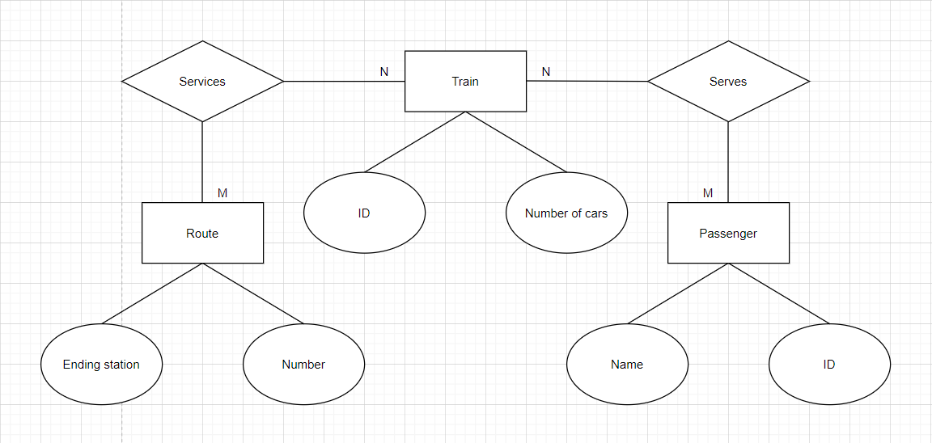

**Назва нотації:** Нотація Чена

**Звіт щодо пункту №2 завдання:**

**Опис процесу перетворення:** Сутності “Train”, “Passenger” та “Route” булоперетворено у таблиці з відповідними назвами. Зв’язок “Services” зумовив появу додаткової таблиці “Which route service”. Зв’язок “Passenger” зумовив появу додаткової таблиці “Who serves”.

**Схема бази даних у графічному вигляді:**

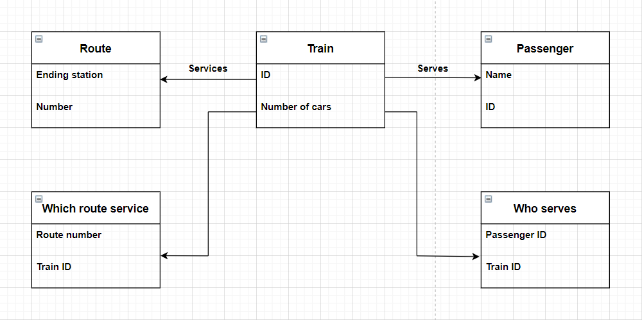

**Звіт щодо пункту №3 завдання:**

**Пояснення щодо відповідності схеми бази даних нормальним формам:**

Схема бази даних відповідає 1НФ, тому що схема передбачає лише 1 елемент у полі таблиці.

Схема бази даних відповідає 2НФ, тому що, по-перше, відповідає 1НФ, а по-друге, не має складних ключів, що складаються більш ніж з одного атрибута, отже вона дійсно відповідає 2НФ.

Схема бази даних відповідає 3НФ, тому що, по-перше, відповідає 2НФ, а по-друге, відсутні транзитивні функціональні залежності неключових атрибутів від ключових, отже, схема відповідає ЗНФ.

**Звіт щодо пункту №4 завдання:**

**Копії екрану з pgAdmin4, що відображають назви та типи стовпців та їх вміст бази даних у PostgreSQL:**

